|  |  |  |  |  |  |
| --- | --- | --- | --- | --- | --- |
| **NOMBRE DE LA**  **PRÁCTICA** | **SUMA DE DOS NÚMEROS CON DOS DÍGITOS** | | | **No.** | **UNIDAD 1** |
| **ASIGNATURA:** | **LENGUAJE INTERFAZ** | **CARRERA:** | **ISIC** | **PLAN:** | **ISIC-2010-204** |

Nombre: __Shania Kinnereth Diaz Moya____________________________

Grupo: __3501___

Objetivo: Desplegar la suma de dos números con dos dígito y su resultado sea también de dos dígitos también.

Elabora un programa en ensamblador que trealice la suma de dos números con dos dígitos y el resultado también sea de dos dígitos. Expica lo que realiza cada renglón.

Escribe las instrucciones y captura de pantalla que demuestre que el programa si corrió:

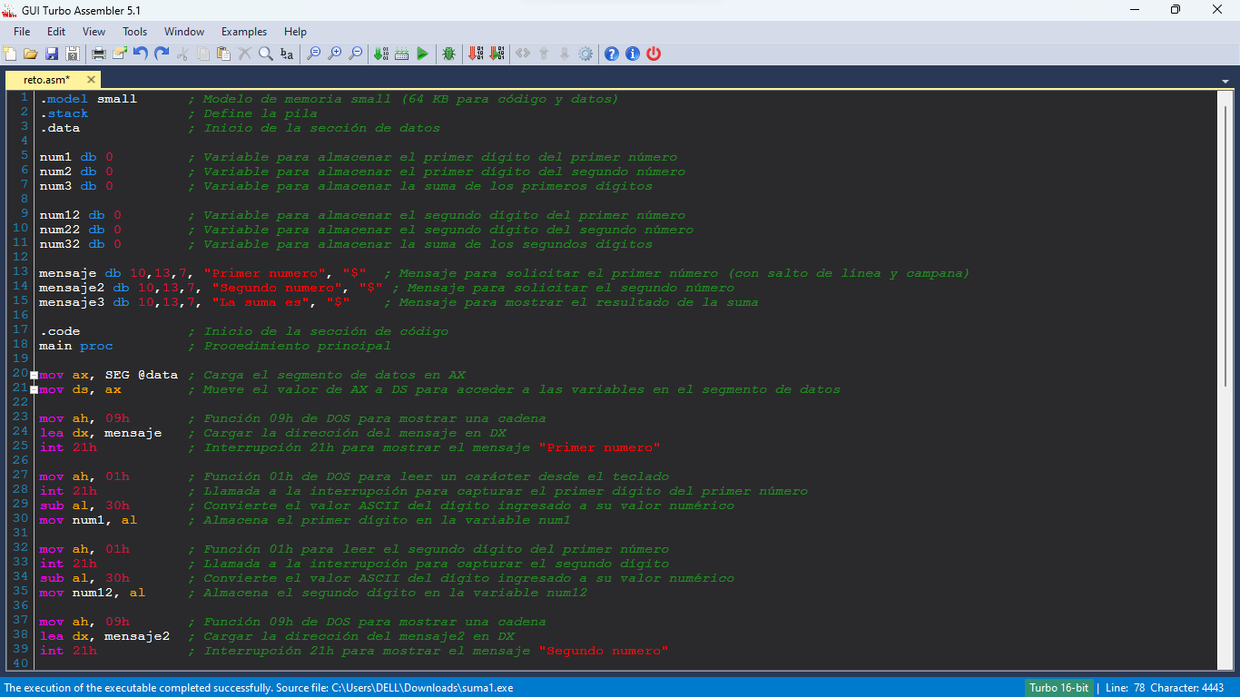

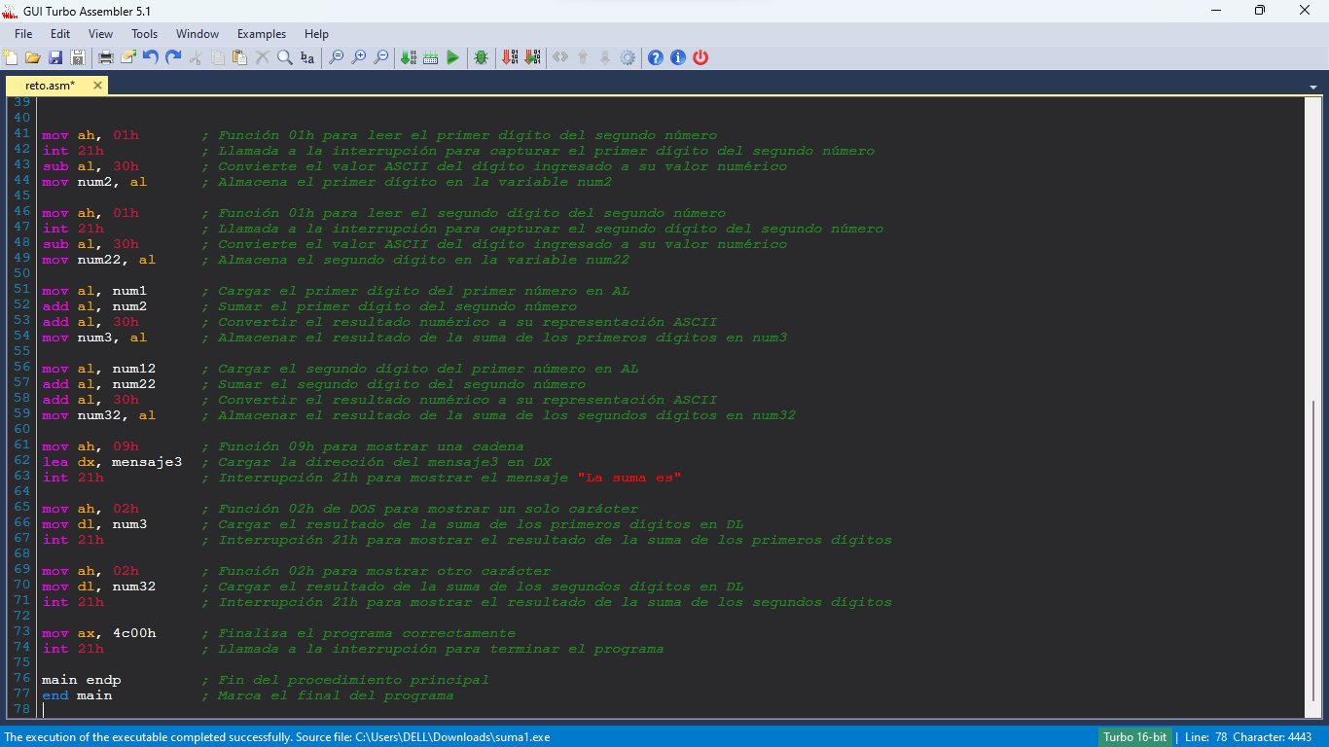

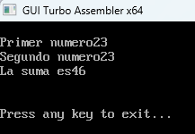

CONCLUSIONES

Este código en ensamblador solicita al usuario ingresar dos números de dos dígitos cada uno, suma los dígitos correspondientes de ambos números por separado (primero las unidades y luego las decenas), y muestra el resultado de ambas sumas en pantalla. Utiliza las interrupciones de DOS para manejar la entrada del teclado y la salida de texto, haciendo la conversión entre valores numéricos y ASCII para realizar y mostrar la suma.